Литературный досуг в старшей группе «Сказочный мир К. И. Чуковского».
Задачи. Закреплять знания детей о прочитанных ранее произведениях К. И. Чуковского.
Развивать мышление, речь, память, творческую деятельность детей.
Воспитывать любовь к чтению, уважение друг к другу, культуре гигиены
Оборудование : портрет К. И. Чуковского, детские рисунки по произведениям К.И.Чуковского, его книги, иллюстрации к произведениям, коробка с потерянными вещами, «Волшебная книга сказок», плакат с Чудо – деревом, ободки, шапочки героев из сказки « Телефон» , 2 телефонных аппарата, платок для игры.
ПРЕДВАРИТЕЛЬНАЯ РАБОТА: чтение сказок К. И. Чуковского «Мойдодыр», «Доктор Айболит», «Муха-Цокотуха», «Федорино горе», «Путаница»; продуктивная деятельность: рисование на тему: «Герои сказок К.Чуковского».Разучивание слов сказки « Телефон»
Ход
Ведущий- Здравствуйте ребятишки! Привет, девчонки! Привет, мальчишки!
Из-за леса, из-за бора идёт к нам бабушка Федора. ( Выходит Федора и плачет)
Федора: Ой вы бедные сиротки мои, утюги и сковородки мои.
Вы подите-ка не мытые домой. Я водою вас умою ключевой.
Я почищу вас песочком, окачу вас кипяточком , и вы будете опять,
словно солнышко сиять.
Ведущий: Что случилось Федора Егоровна? Почему ты плачешь?
Федора: Мне сказало так корыто - На Федору я сердито.
Мне сказала кочерга - Я Федоре не слуга!
А фарфоровые блюдца надо мной теперь смеются - никогда, никогда не вернёмся мы сюда.
Лучше в поле пропадём , а к Федоре не пойдём. Вся посуда убежала, я её не удержала.
Ведущий: Ребята, почему посуда убежала от бабушки Федоры? (Ответы детей)
Федора: И откуда вы это знаете? ( Ответы детей )
Ведущая: Мы любим читать стихи Корнея Ивановича Чуковского, правда ребята?
Включается слайд №1 с фотографией Корнея Чуковского.
Ведущая: Ребята, это фотография Корнея Ивановича Чуковского.
В гости дедушка Корней пригласил своих друзей.
Сочинять стихи он рад про людей и про зверят.
Ты Федора не грусти, ни куда не уходи.
На посуду не сердись, лучше рядышком садись. Обрати внимание , он прислал задание.
Игра "Из какого стихотворения предмет" Воспитатель загадывает загадки, на экране появляются отгадки.
Слайд №2 Копеечка.
Молодая веселушка, позолоченное брюшко, по тропинке как то шла и копеечку нашла.
Закатила дома пир, пусть порадуется мир.
Слайд №3 Подушка и одеяло
От парнишки убежало одеяло, простыня и подушка, как лягушка унеслась как от огня.
Слайд №4 Солнышко.
Хитрый, жадный крокодил солнце жаркое схватил. Глянул заинька в окно, стало заиньке темно.
Слайд №5 Посуда
Ох, ох, ох, ох! Здесь такой переполох. Все бегут, несутся, скачут.
Им кричат куда! куда! Ну а кто то горько плачет от досады и стыда.
Но отлично всё кончается, всё на место возвращается.
Все виновницу прощают, без хозяйки трудно жить, а она им отвечает их не пачкать и любить.
Федора: Это же про меня загадка. Ребята, когда от меня убегала моя посуда, то все книги Корнея Чуковского упали на пол и картинки в них перепутались. Помогите пожалуйста разобраться какой предмет какому персонажу принадлежит.
Игра "Подбери картинки" На полу разложены большие картинки с изображением героев из стихотворений Чуковского: " Айболит", "Мойдодыр".
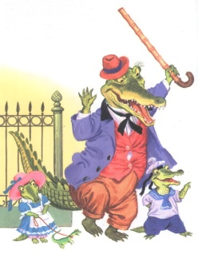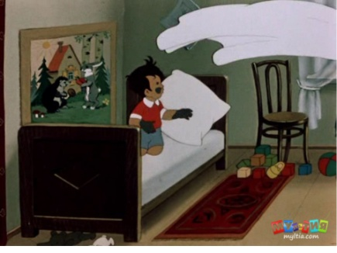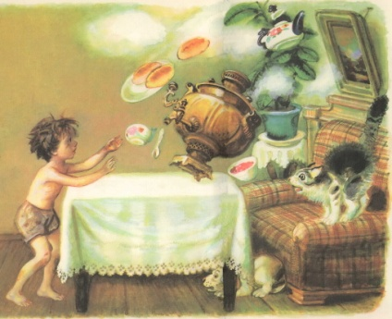
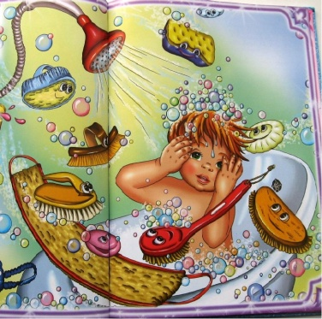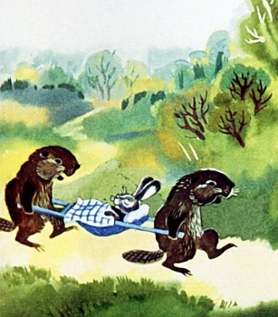
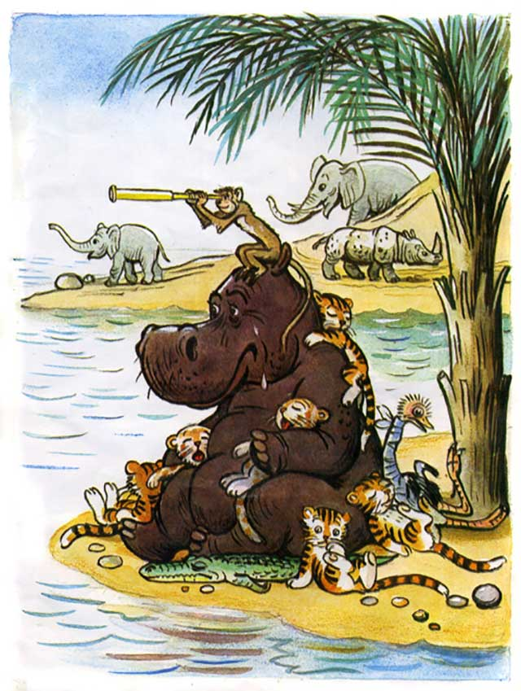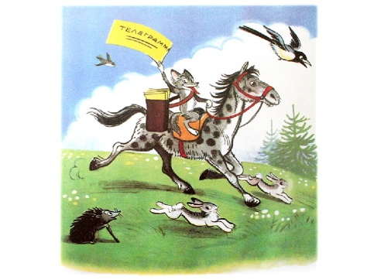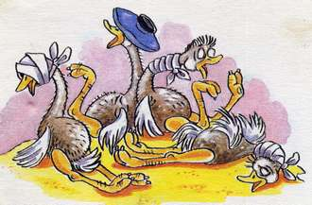
Воспитатель: Как у наших у ворот чудо дерево растёт, не цветочки, не листочки на нём, а сказки К. И.Чуковского (оформлено дерево со сказками).
Посмотрите ребята сколько сказок на дереве выросло. А вы все сказки дедушки Корнея знаете? Вот сейчас нам дети расскажут отрывки из сказок К. И Чуковского.
« Тараканище» - Стрельцов Максим
« Муха-Цокотуха» - Максим Я., Юля А., Марта А., Тимофей В.
« Бармалей» _ Яромир
« Айболит» - Вика Ф., Рамадан
« Путаница» - Вика Г., Артем К.
« Федорино горе»- Маша Г
« Чудо –дерево»- Марина .К
Воспитатель : молодцы, много знаете сказок. Почему, вам, ребята, нравятся эти сказки?
Ответы детей: Потому что они добрые, веселые, интересные, поучительные.
Воспитатель : сказки учат быть добрыми , аккуратными, вежливыми.
Федора предлагает поиграть игру « Волшебный платок» Под музыку дети танцуют . музыка остановится, дети глазки закрывают в это время Федора кого –то из детей укрывает платком. Дети должны отгадать , кто же может быть под платком.
Игра «Волшебный сундучок» или « волшебная коробочка»
Федора: в этом сундучке лежат сказочные предметы. Вы должны угадать, что это?
В сундучке то, что просили прислать цапли из сказки «Телефон». Что это? Дети: Капли.
В ящике любимое лакомство крокодилов из сказки «Телефон». Что это?
Дети: Колоша.
В ящике то, что крокодил проглотил в сказке «Мойдодыр»
Дети: Мочалка.
В ящике то, чем решили поиграть лисички из сказки «Путаница». Что это?
Дети: Коробок спичек.
В ящике то, на чем ехали комарики в сказке «Тараканище». Что это?
Дети: Воздушный шарик
В ящике то, что просили прислать мартышки из сказки «Телефон». Что это?
Дети: Книжки
Ведущая: Федора Егоровна, ребята хотят показать тебе одну из сказок Корнея Ивановича Чуковского. Ты посмотри и угадай, как оно называется.
Федор: Посмотрю с удовольствием.
Инсценировка сказки « Телефон»
Федора: Федора угадывает сказку. Ребята, молодцы порадовали меня. Теперь я вижу, что вы много сказок К. Чуковского знаете и любите его книги.
За свое плохое обращение
Я попрошу у посуды прощение! (Делает поклон)
Воспитатель:
Но вот и нам пришла пора прощаться. Спасибо, вам Федора
Что вы пришли сегодня к нам.
Федора прощается уходит.
Воспитатель проводит итог по досугу.

